Note de version Alma –
Février 2026
Source : https://knowledge.exlibrisgroup.com/Alma/Release_Notes/2026/Alma_2026_Release_Notes?mon=202602BASE

Table des matières
Administration 2
Visualiser les réserves de cours 2
Nouveaux index de recherche pour les exemplaires physiques 2
Nouveau rôle de responsable du développement des collections 2
Possibilité de masquer par défaut certains messages d’Alma 3
Possibilité de rechercher les utilisateurs professionnels dans Alma par rôle et par périmètre. 4
Possibilité de faire une recherche secondaire dans une liste de résultats de titres, de notices de fonds ou de LBC 4
Circulation 5
Outrepasser les règles de demandes de réservation/déplacement de documents 5
Activation d’une fenêtre pop-up pour mettre en valeur les « notes du système » 5
Acquisitions 6
Assistant d’Intelligence Artificielle (version Bêta) pour le suivi du budget 6
Possibilité d’amélioration de la lettre envoyée aux utilisateurs intéressés 7
Demandes de réservation depuis une ligne de commande 8
Afficher la notice bibliographique, de holding et d’exemplaires depuis la ligne de commande 9
Alimentation des registres comptables par API 10
Rechercher sur les LBC par dates relatives 10
Gestion des données 11
Engagement de conservation au niveau de la notice de fonds 11
Doc’Elec 12
Enregistrement complet des modifications apportées aux ressources électroniques 12
Doc’Elec & Analytics : nouveau champ "Alternative Collections CZ ID" 12
Analytics 12
Possibilité d’obtenir l’information de qui exécute un traitement manuel 12
Nouvelle façon d’anonymiser les usagers 13
Plus de flexibilité pour la création des « local param » 13

Administration

Visualiser les réserves de cours
Il est possible désormais d’avoir un privilège « consultant les réserves de cours » pour pouvoir consulter la liste de cours. Ce privilège peut être activé sur demande auprès d’Ex Libris, il permet aux utilisateurs d’Alma qui n’ont pas les droits de modifier les cours de pouvoir uniquement les consulter.

Nouveaux index de recherche pour les exemplaires physiques
Nouvelles possibilités de recherche pour les exemplaires physiques :
- Index « a des commandes » => oui/non
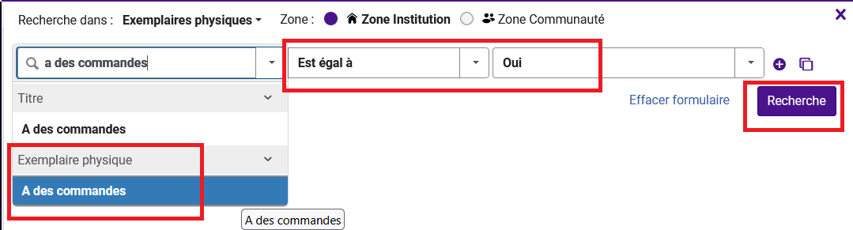
- Index « reçu » => reçu/non reçu
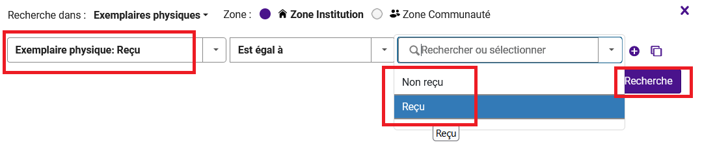

Nouveau rôle de responsable du développement des collections

Le menu « Développement de collection » est activé sur la sandbox uniquement, pour le moment. Il permet de générer des recommandations pour la conservation et le désherbage.
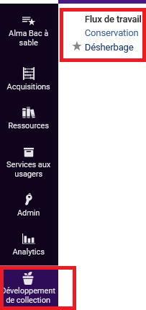

Désormais pour avoir accès à ce menu, il faut avoir le rôle de « Responsable de développement de collection ».

Possibilité de masquer par défaut certains messages d’Alma

Ces messages qui apparaissent généralement sur la droite de l’écran pour signaler la réussite (en vert) ou l’échec (en rouge) d’une action peuvent être maquées par défaut.
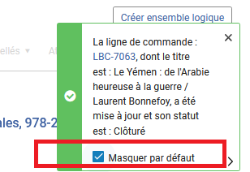
Si le message est masqué, il suffira de cliquer sur l’icône verte ou rouge pour déployer le message.
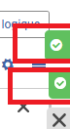

Possibilité de rechercher les utilisateurs professionnels dans Alma par rôle et par périmètre.

Il est désormais possible d’effectuer une recherche dans Alma par rôle et par le périmètre pour lequel ce rôle s’applique.

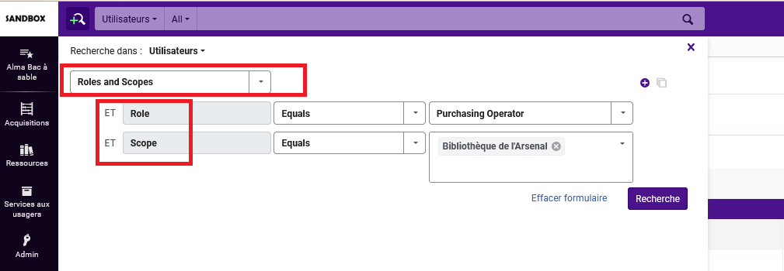

Possibilité de faire une recherche secondaire dans une liste de résultats de titres, de notices de fonds ou de LBC

Il est désormais possible de faire une recherche (par exemple dans Tous les titres) depuis une recherche simple puis d’affiner la recherche, en effectuant une recherche secondaire dans la barre de recherche de la liste de résultats.
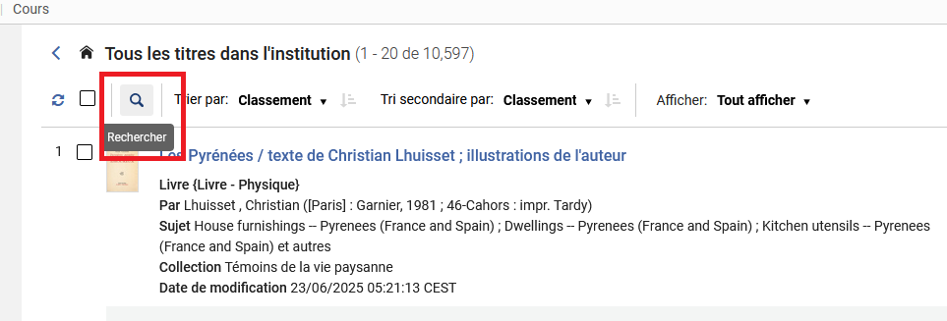
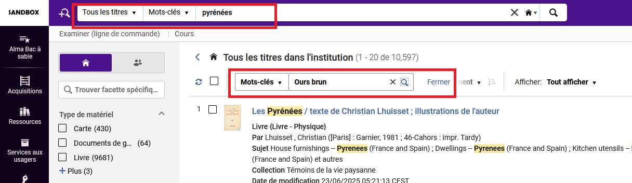

Dans la sandbox, les tests effectués ne mènent à aucun résultat pour l’instant (si cela ne fonctionne pas mieux dans la base de production un ticket sera fait auprès d’Ex Libris).

Circulation

Outrepasser les règles de demandes de réservation/déplacement de documents

Lors de la création d’une demande de réservation ou de déplacement d’un document, l’opérateur est informé des blocages susceptibles d’empêcher cette demande.
Un message apparaît et indique « aucun exemplaire disponible pour la demande en raison des règles », actuellement ce blocage ne peut pas être outrepassé.
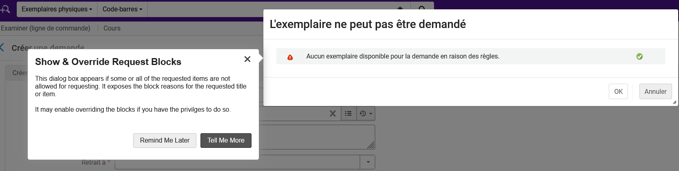

Désormais, les opérateurs de prêt pourraient disposer d’un nouveau privilège « ignorer les blocages de réservation » qui permettrait d’outrepasser les blocages. L’activation de ce privilège doit être demandé à Ex Libris.

Activation d’une fenêtre pop-up pour mettre en valeur les « notes du système »

Actuellement, depuis la fenêtre « prêts et autres services », une rubrique « note système » indique des informations comme :
- Les exemplaires sur l’étagère des réservations
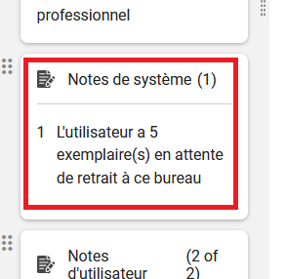
- Des exemplaires en retard
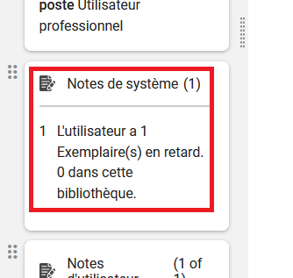

Ces mêmes informations pourraient être reprises dans une fenêtre pop-up à l’ouverture de la page si le SICD active cette possibilité (Configuration > Services aux usagers > Autres paramètres > popup_message_system_notes).
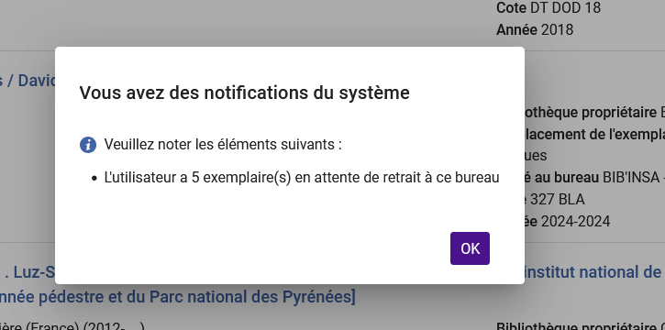

Pour l’instant, cette possibilité n’est activée que dans la sandbox.

Acquisitions

Assistant d’Intelligence Artificielle (version Bêta) pour le suivi du budget

Le premier axe de développement de l’assistant IA dans Alma concerne les acquisitions (suivi des registres comptables et comptes budgétaires).
Les agents ayant le rôle de gestionnaire de fonds et de registres comptables peuvent poser des questions à l’IA et recevoir des réponses en langage naturel.
Pour l’instant, l’IA ne prend en charge que les conversations en anglais. Il peut répondre aux questions concernant les registres, les comptes budgétaires et les données de budget associées. Il n’y a pas d’informations sur les lignes de commande et les factures.

Voici des exemples de questions données par Ex Libris :
- Quel est le solde total disponible dans l'établissement ?
- De combien d'argent disposons-nous dans le fonds x ?
- Quels fonds présentent un solde négatif ?
- Quels fonds ne font pas l'objet de transactions de dépenses ?
- Quel est le montant de nos engagements pour 2025 ?
- Pouvez-vous indiquer la transaction de dépense la plus importante pour le fonds x ?
- Ai-je les moyens de souscrire un abonnement annuel de 8 387,00 $ ?
- Créez-moi un graphique qui montre les dépenses effectuées dans les différents fonds.
- Combien avons-nous dépensé du fonds x ? Au rythme actuel, quand le fonds sera-t-il épuisé ?

Le SICD doit poursuivre les tests car, pour le moment, les réponses ne sont pas du tout satisfaisantes.

En ce qui concerne les données, Ex Libris propose une courte FAQ sur son site (tout en bas de la page) : https://knowledge.exlibrisgroup.com/Alma/Product_Documentation/010Alma_Online_Help_(English)/020Acquisitions/030Acquisitions_Infrastructure/050Alma_AI_Assistant_%E2%80%93_Acquisitions_Funds_and_Ledgers
A la question => Nos données servent-elles à entraîner l'IA ?
R : Non – L'IA n'est pas entraînée sur vos données et, de fait, n'y a même pas accès. Elle génère uniquement la requête permettant de récupérer les données, lesquelles sont ensuite traitées par Alma.

Possibilité d’amélioration de la lettre envoyée aux utilisateurs intéressés

Plusieurs lettres liées à un utilisateur intéressé peuvent être envoyées par Alma, selon ce qui a été coché dans le système : une lettre à la réception de l’exemplaire, une pour indiquer que l’exemplaire est réservé et une autre en cas d’annulation.
Désormais ces lettres pourront être personnalisables selon leur cas d’utilisation :
Lettre de réception
- sujet_reçu
- nom_lettre_reçu
- détails_reçus
- détails_article_heure_d'arrivée
Lettre de réservation
- sujet_activé
- nom_lettre_activé
- détails_activés
Lettre d’annulation
- sujet_annulé
- nom_lettre_annulé
- détails_annulé

Ces champs peuvent être personnalisés, par le SICD à partir de Configuration > Général > Configuration de lettre.
Une fois cette personnalisation testée par le SICD, les modèles de lettres seront présentés aux administrateurs des acquisitions.

Demandes de réservation depuis une ligne de commande

Il est désormais possible dans Alma de procéder à la réservation d’un titre ou d’un exemplaire depuis une ligne de commande.
Pour cela, cliquer sur le bouton action puis « demander un titre »
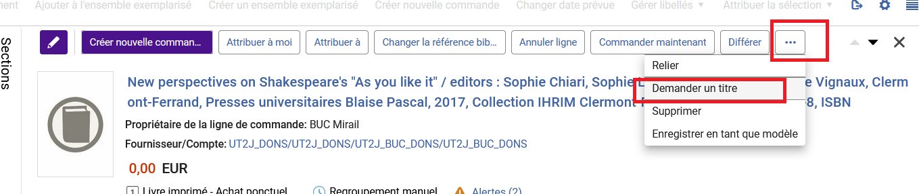
Ou si c’est au niveau de l’exemplaire, cliquer sur le bouton action puis « demander un exemplaire ».
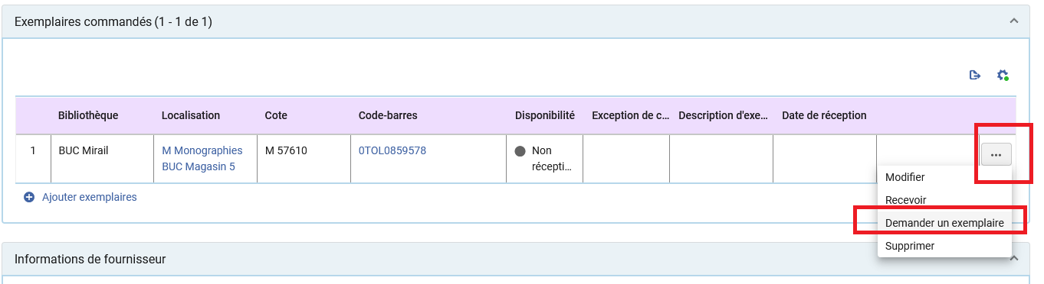
Compléter ensuite la demande réservation
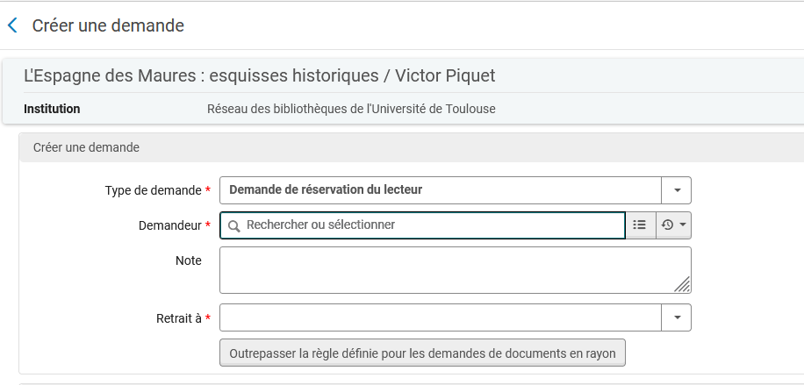

Afficher la notice bibliographique, de holding et d’exemplaires depuis la ligne de commande

Désormais, quand on clique sur un titre depuis la LBC, on peut accéder à la notice bibliographique mais aussi aux notices de fonds et d’exemplaires
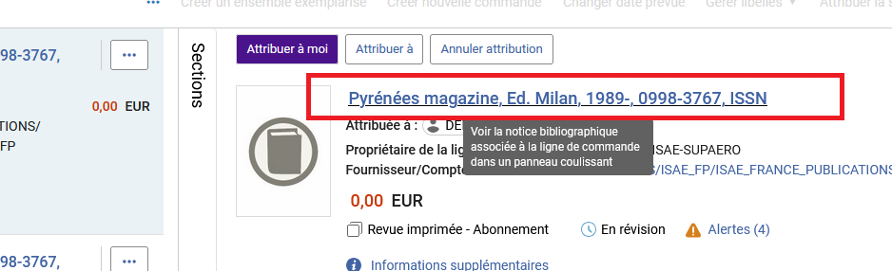

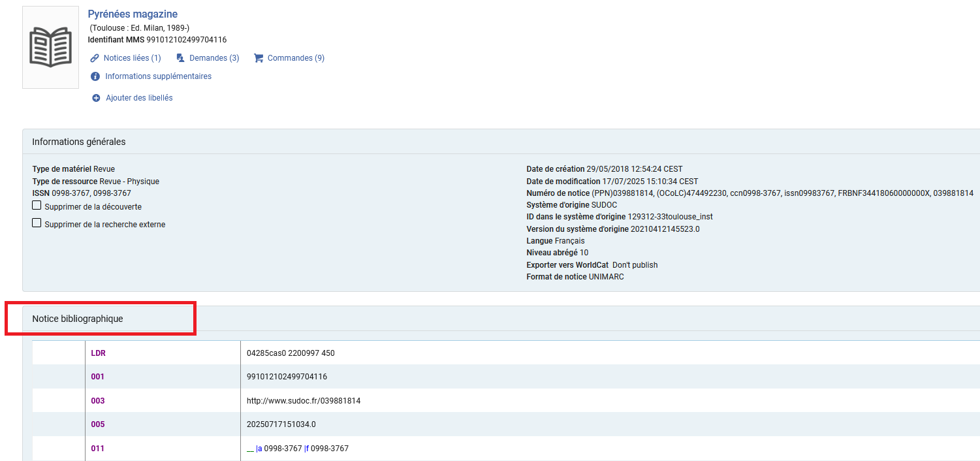

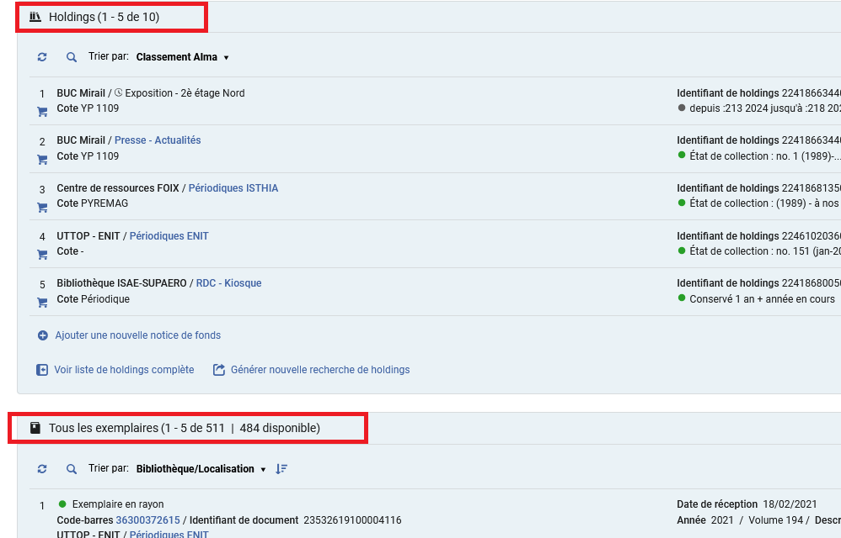

Alimentation des registres comptables par API

Il est désormais possible d’intervenir sur les comptes budgétaires par API pour alimenter un compte budgétaire (allocation) ou transférer du budget d’un compte vers un autre compte (transfert).

Ces actions peuvent être faites sur demande au SICD.

Rechercher sur les LBC par dates relatives

Dans les LBC, il est possible de chercher par date relatives sur :
- Date de création de la LBC (est comprise dans les X derniers jours, est plus ancienne que les X derniers jours)
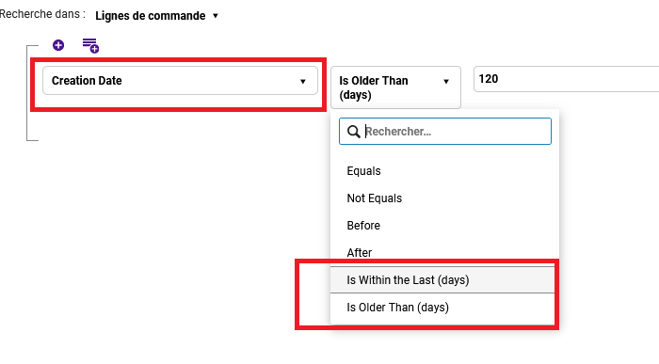
- Date d’envoi de la LBC (est comprise dans les X derniers jours, est plus ancienne que les X derniers jours)
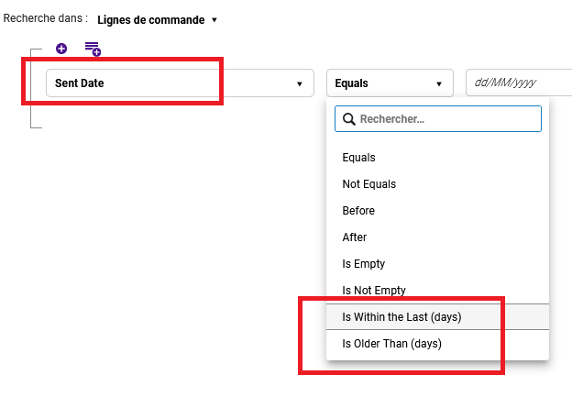
- Date de renouvellement de la LBC (est comprise dans les X derniers jours, est plus ancienne que les X derniers jours, est comprise dans les X prochains jours)
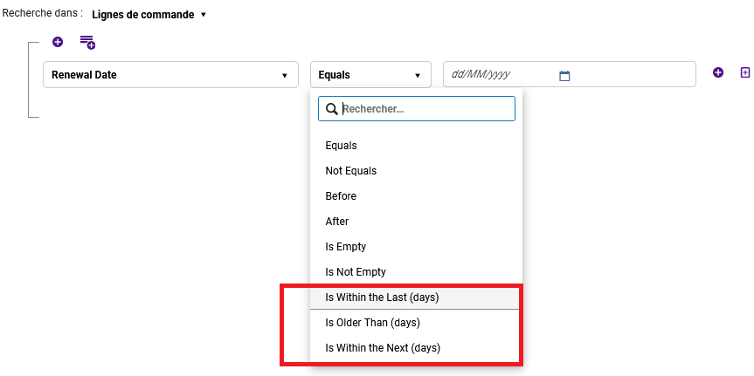

Gestion des données

Engagement de conservation au niveau de la notice de fonds
Après avoir défini le champ et la valeur dans la configuration (action effectuée par le SICD)
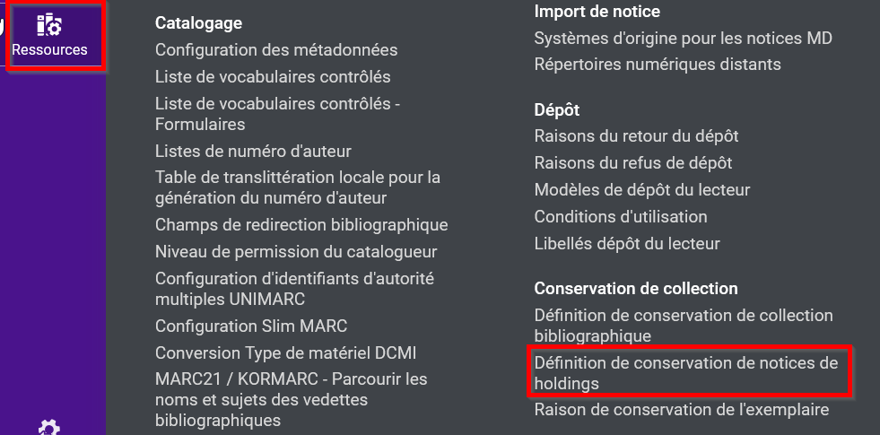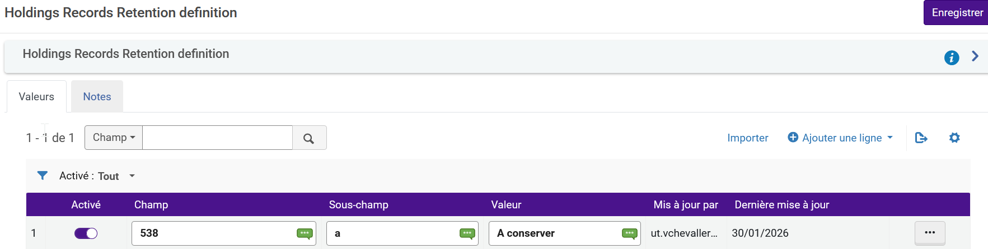
Il sera possible d’ajouter un champ dans la notice de fonds pour indiquer que celle-ci est à conserver :
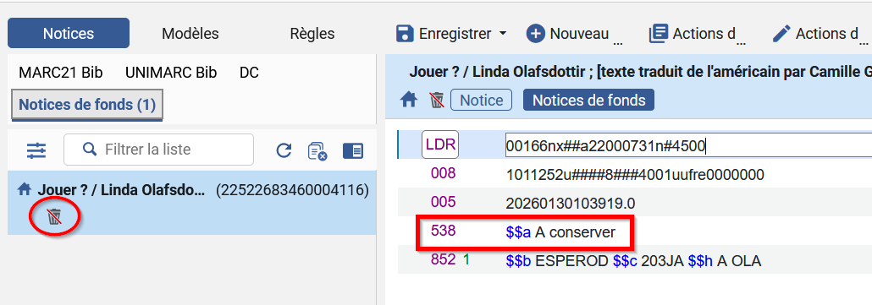
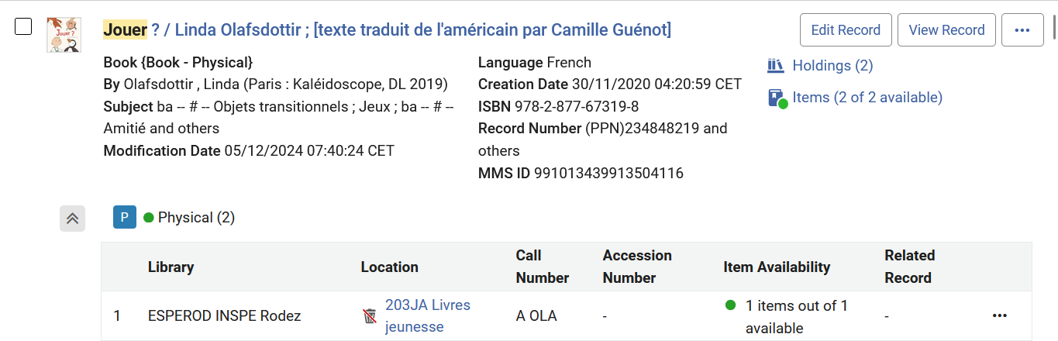
L'indication de conservation au niveau des notices de fonds sera disponible dans Analytics, dans les champs suivants :
- Holdings Committed to Retain (Physical Items)
- Has Holdings Committed to Retain (Titles)
- Has P-Inventory Committed to Retain (Titles)
ATTENTION : cet engagement de conservation des notices de fonds n'est pas transmis aux exemplaires, c'est-à-dire que les exemplaires devront porter eux-mêmes un engagement de conservation pour être protéger de la suppression.
Remarque : l'indication de conservation est appliquée lors de l'indexation.

Doc’Elec

Enregistrement complet des modifications apportées aux ressources électroniques

L'onglet Historique des ressources électroniques enregistre désormais les modifications apportées par la synchronisation CZ, ainsi que les modifications locales apportées par les tâches système ou les opérateurs. Cela s'applique aux collections électroniques, aux services électroniques et aux portfolios électroniques.
Cette évolution inclut également l'enregistrement des modifications apportées aux notes générales et aux lignes de bon de commande supplémentaires.

Doc’Elec & Analytics : nouveau champ "Alternative Collections CZ ID"
Dans le domaine « E-Inventory », dans les dimensions « Electronic Collection ».

Analytics

Possibilité d’obtenir l’information de qui exécute un traitement manuel
Il serait possible, si l’on active le paramètre dans Alma, de conserver l’information de l’utilisateur qui exécute un traitement manuel. Jusqu’alors, pour les traitements manuels, la valeur du champs « Modified By » était « System », désormais, ce pourrait être le Prénom et le Nom de l’utilisateur. Dans ce cas, ces informations seraient disponibles dans Analytics.

Nouvelle façon d’anonymiser les usagers
La formule pour l’anonymisation des usagers, cachée derrière la colonne « User ID Encryption » du domaine « Fulfillment », change. Normalement, cela ne devrait pas impacter nos rapports Analytics. Dans le réseau cette colonne est utilisée notamment pour compter le nombre d’utilisateurs distincts.

Plus de flexibilité pour la création des « local param »
Désormais, il est possible de sélectionner quelle partie du champs Unimarc l’on souhaite envoyer dans les « local param » d’Analytics. Par exemple, il est possible de choisir uniquement un sous-champ. Cette nouveauté pourrait faciliter la manipulation de ces local param qui remontent l’ensemble des sous-champs d’un champs Unimarc et donc qui nécessitent souvent d’être retravaillés pour plus de lisibilité.

